数字表改装数据处理

实验二：拟合图像如下

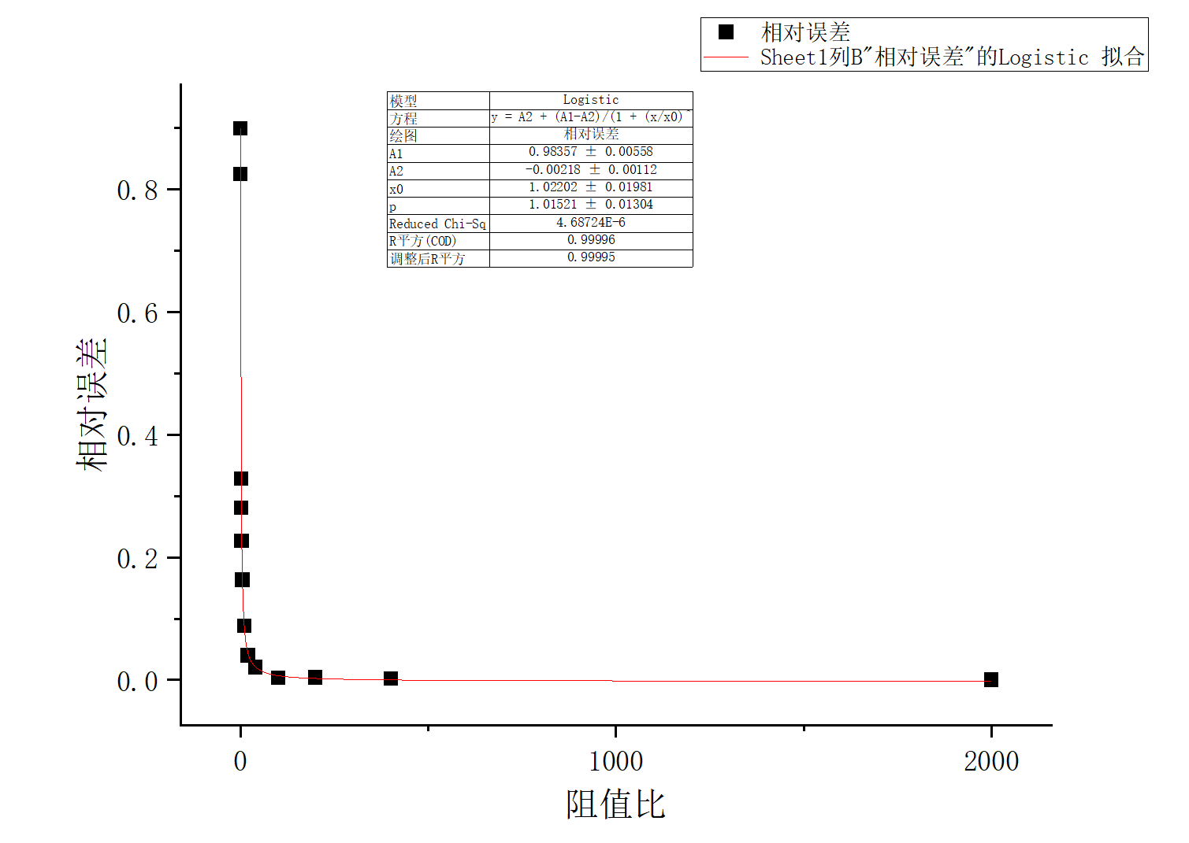

其中，拟合方程为： $y=−0.0021+\frac{0.98}{1+{\left(\frac{x}{1.02}\right)}^{1.01}}$

分析：由图像与原始数据可以看出，当阻值比 $\frac{R_{g}}{R_{01}||R_{02}}<100$ 时，相对误差 $\frac{U_{s1}−U_{01}}{U_{s1}}>1\%$，且随着阻值比的减小，相对误差越来越大；当阻值比 $\frac{R_{g}}{R_{01}||R_{02}}>100$ 时，相对误差 $\frac{U_{s1}−U_{01}}{U_{s1}}<1\%$，且随着阻值比的增大，相对误差越来越小。

结论：综上所述，电压表内阻对测量结果的影响较大，为了尽量减少这种系统误差，为了保证测量的相对误差较小，应尽量增大阻值比，尤其应使 $\frac{R_{g}}{R_{01}||R_{02}}>100$。

实验三：校准曲线如下

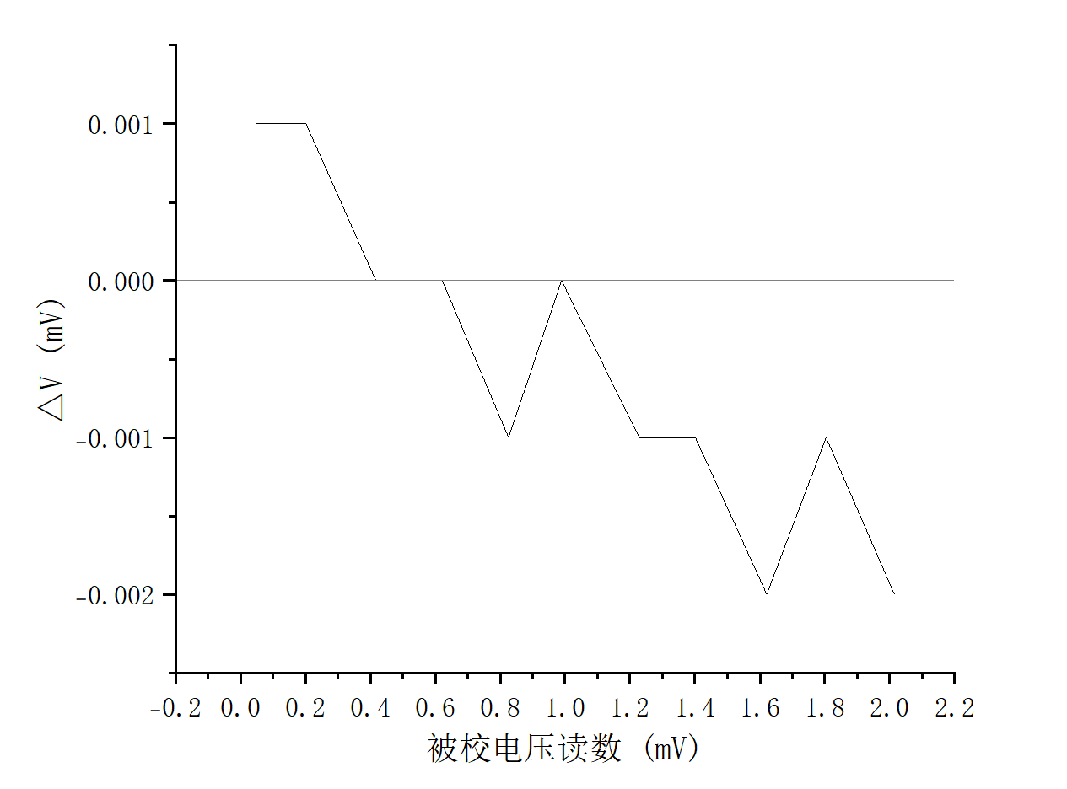

分析：校准曲线中的 $∆V$ 在0值附近浮动，且数值较小，与被校电压读数看不出明显的函数关系。

结论：电压表的制造误差（分压电阻的制造误差以及导线、接触电阻等引起的测量误差）对测量结果的影响较小，且分布相对随机。